【迪哥谈AI】还不懂Llama3的有救了？迪哥终于把从零到一实现Llama3大模型讲清楚了！一个非常落地的AI大模型项目！

1.2万 2024-05-23 17:40:00

<https://www.bilibili.com/video/BV1rH4y1u75T?p=9>

# P1 【迪哥谈AI】还不懂Llama3的有救了00:36

P1 【迪哥谈AI】还不懂Llama3的有救了？迪哥终于把从零到一实现Llama3大模型讲清楚了！一个非常落地的AI大模型项目！

<https://github.com/naklecha/llama3-from-scratch>

llama3 从头开始实现

在这个文件中，我从头开始实现了 llama3 ，一次一个张量和矩阵乘法。

此外，我将直接从 Meta 为 llama3 提供的模型文件加载张量，您需要在运行此文件之前下载权重。 以下是下载砝码的官方链接: https://llama.meta.com/lama-downloads/

# P2 一：llama3模型应用实战 10:18

https://www.bilibili.com/video/BV1rH4y1u75T?p=2

## Llama3官网

<https://llama.meta.com/llama3/>

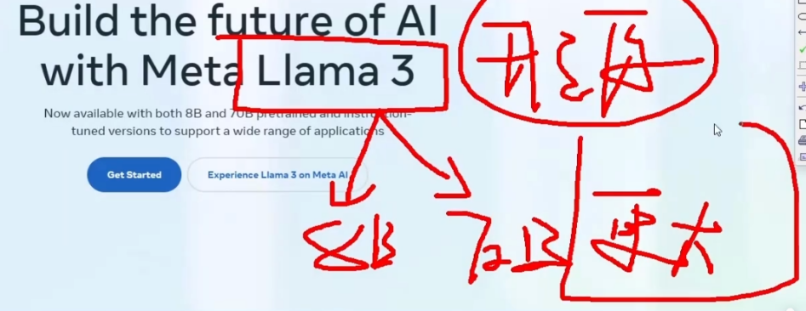

Llama3共2个版本：8B、72B；

原生Llama3模型对中文的支持不好，需要改进才能用于中文。

llama3的github地址： <https://github.com/meta-llama/llama3>

## 2.doc--LLAMA3

唐宇迪

**lm3.py(下载，安装，部署，应用)**

### 2.1 ollama

\*\*\* <https://ollama.com/> 下载，安装，ollama run llama3:8b

\*\*\* 默认端口 <http://localhost:11434/v1>

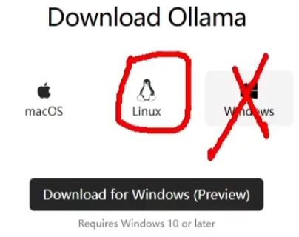

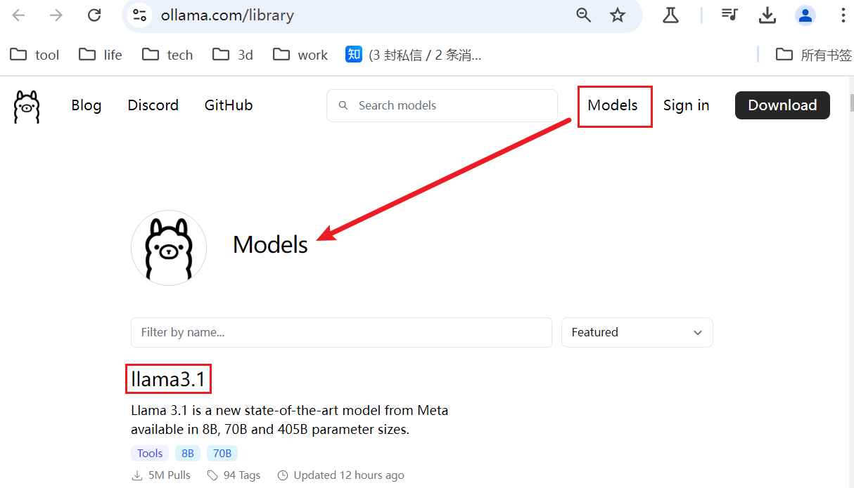

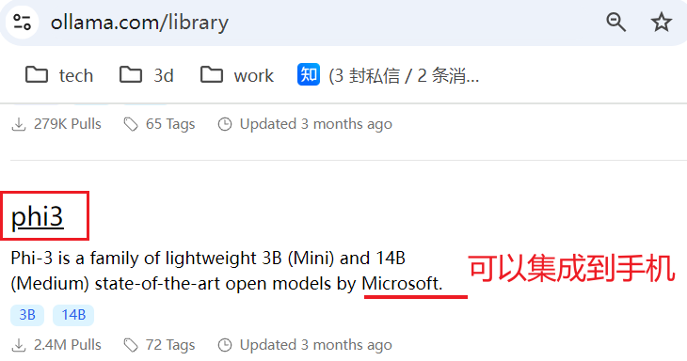

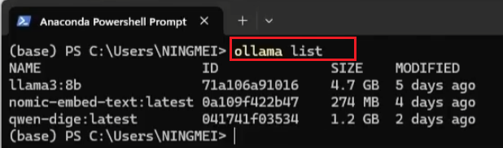

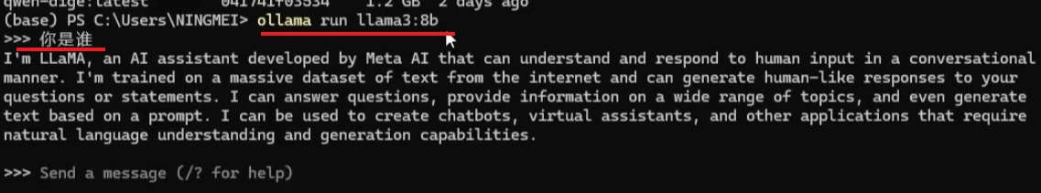

### 2.2 加载all-MiniLM-L6-v2

SentenceTransformer加载 all-MiniLM-L6-v2 ,

手动下载: https:/huggingface.co/sentence-transformers/all-MiniLM-L6-v2/tree/main

<https://github.com/huggingface/transformers.git>

### 2.3.function-calling

\*\*\*这个可以参考openai的写法，

<https://platform.openai.com/docs/guides/function-calling>

### 2.4.测试技能

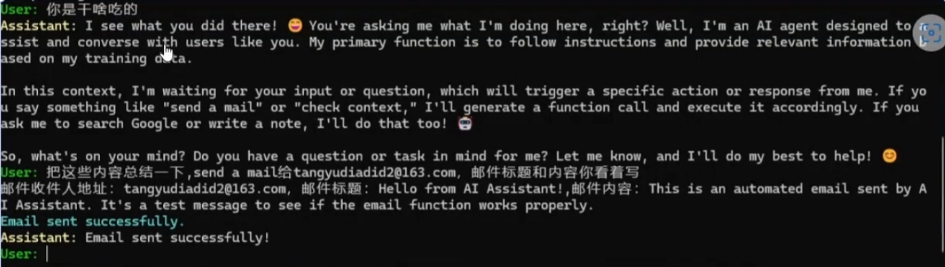

# P3 2-环境相关配置解读 07:58

<https://www.bilibili.com/video/BV1rH4y1u75T?p=3>

## 1 批量发邮件的api

官网 https://www.mailgun.com/

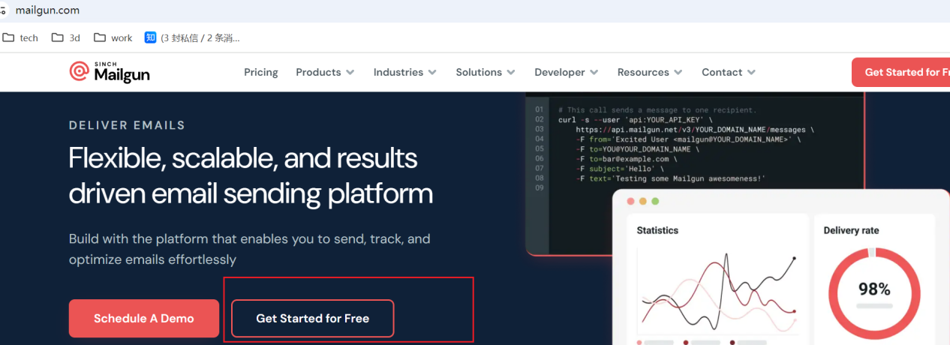

## 加载all-MiniLM-L6-v2

见《2+ 如何看待huggingface.co已无法访问？》

<https://hf-mirror.com/sentence-transformers/all-MiniLM-L6-v2>

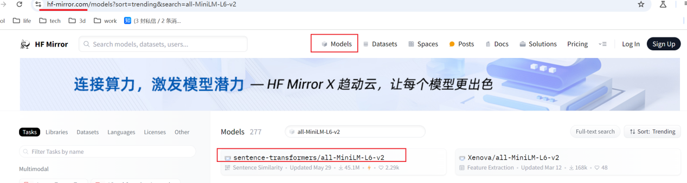

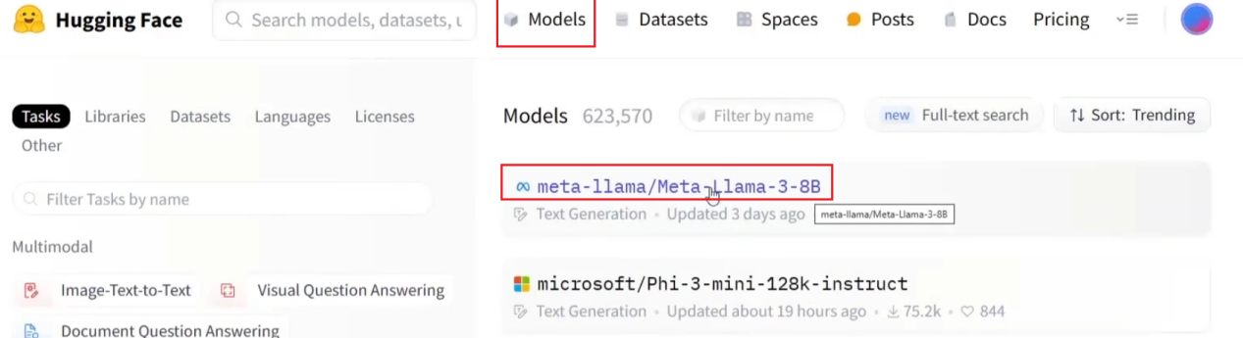

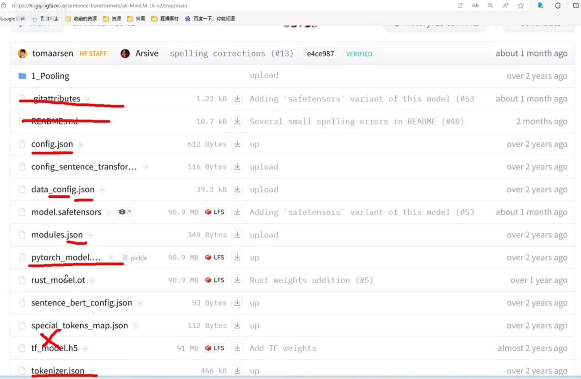

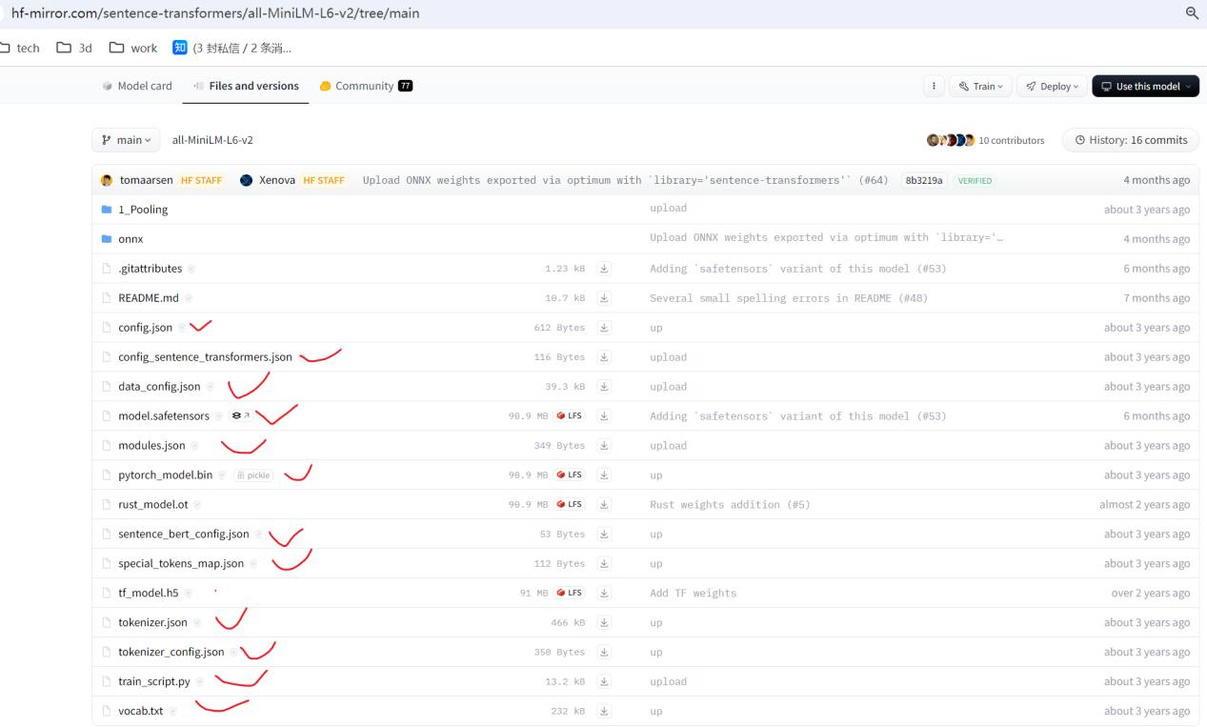

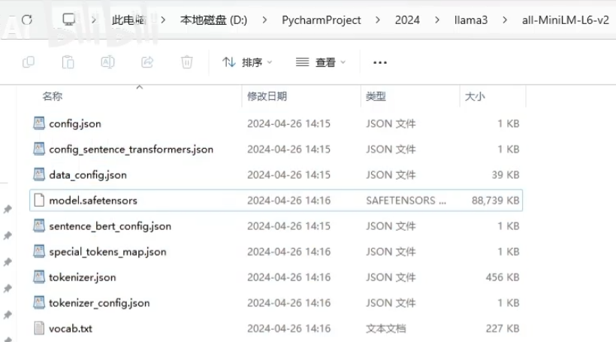

### **2.1+ 如何看待huggingface.co已无法访问？**

作者：程序猿阿三  
链接：https://www.zhihu.com/question/599683557/answer/3512656974  
 [发布于 2024-05-28 15:01](//www.zhihu.com/question/599683557/answer/3512656974" \t "_blank)・IP 属地福建

之前文章《[Transformer原理](https://link.zhihu.com/?target=http://mp.weixin.qq.com/s?__biz=MzI2ODM3NDUwMQ==&mid=2247485014&idx=1&sn=b5b008e91428467b5c1f50e816ab5981&chksm=eaf1dedcdd8657ca78534151ccf2e7755004851d845819e715ebdccedc5807b027622904a986&scene=21%23wechat_redirect" \t "_blank)》中介绍过,Transformers 是由 Hugging Face 开发的一个包，支持加载目前绝大部分的预训练模型。随着 BERT、GPT 等大规模语言模型的兴起，越来越多的公司和研究者采用 Transformers 库来构建应用。

Hugging Face是一家美国公司，专门开发用于构建机器学习应用的工具。该公司的代表产品是其为自然语言处理应用构建的[transformers](https://zhida.zhihu.com/search?q=transformers&zhida_source=entity&is_preview=1" \t "_blank)库，以及允许用户共享机器学习模型和数据集的平台。

现在很多工具都是基于transformers进行二次开发,其中包括之前介绍的《[研究篇| 一款深入浅出的微调框架](https://link.zhihu.com/?target=http://mp.weixin.qq.com/s?__biz=MzI2ODM3NDUwMQ==&mid=2247485321&idx=1&sn=c1e4cc0a2ebb5c6a604910daba5bb011&chksm=eaf1df03dd86561592afb0fe7dd517b2648abd3b1a18ca28353f92f6e4c22c3c1d302978198e&scene=21%23wechat_redirect" \t "_blank)》的LLama Factory和《[微调实操一: 增量预训练(Pretraining)](https://link.zhihu.com/?target=http://mp.weixin.qq.com/s?__biz=MzI2ODM3NDUwMQ==&mid=2247484826&idx=1&sn=90a6a44e4f2aad9f774268da0e202078&chksm=eaf1dd10dd865406e8b083a0345d243fc3589c24d859e443b2968afad5122ae5955559f9ea39&scene=21%23wechat_redirect" \t "_blank)》的MedicalGPT。

但是我们经常出现下载模型或者数据集出现如下网络错误:

requests.exceptions.ConnectionError: (MaxRetryError("HTTPSConnectionPool(host='huggingface.co', port=443): Max retries exceeded with url: /api/whoami-v2 (Caused by NewConnectionError('<urllib3.connection.HTTPSConnection object at 0x7fc793a70990>: Failed to establish a new connection: [Errno 101] Network is unreachable'))"), '(Request ID: 9e2e7970-7254-447a-9b72-29f4f7ff8d1f)')

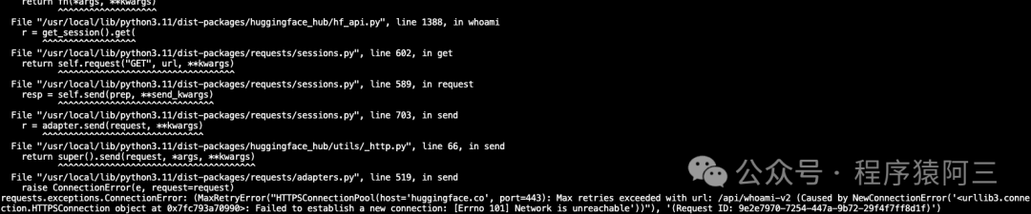

IMG_257

主要是因为[http://huggingface.co](https://link.zhihu.com/?target=http://huggingface.co" \t "_blank)需要科学上网,这个导致开发者不得不使用代理或者国外服务器.

今天给大家介绍2种破解huggingface大法, 从此告别网络不通难题

**01 hf-mirror镜像网站**

[http://hf-mirror.com](https://link.zhihu.com/?target=http://hf-mirror.com" \t "_blank)是Huggingface的镜像网站，它提供了一个备用的域名来访问Huggingface的资源和功能。它的作用类似于一个[代理服务器](https://zhida.zhihu.com/search?q=%E4%BB%A3%E7%90%86%E6%9C%8D%E5%8A%A1%E5%99%A8&zhida_source=entity&is_preview=1" \t "_blank)，可以帮助我们绕过无法访问[http://huggingface.co](https://link.zhihu.com/?target=http://huggingface.co" \t "_blank)的限制，正常地获取所需的模型和数据集。不需要开发自己去购买代理服务.

#### 1.1 hr-mirror配置

#### 1.1.1 安装依赖

pip install -U huggingface\_hub

#### 1.1.2 设置镜像endpoint

export HF\_ENDPOINT=https://hf-mirror.com

或者

os.environ['HF\_ENDPOINT'] = 'https://hf-mirror.com'

#### 1.1.3 下载模型

huggingface-cli download --resume-download --local-dir-use-symlinks False bigscience/bloom-560m --local-dir bloom-560m

目录.cache空间不足时使用--cache-dir传参更改下载缓存路径

huggingface-cli download --resume-download --local-dir-use-symlinks False stabilityai/stable-diffusion-xl-base-1.0 --local-dir stabilityai --cache-dir stabilityai.cache

**02 [魔塔](https://zhida.zhihu.com/search?q=%E9%AD%94%E5%A1%94&zhida_source=entity&is_preview=1" \t "_blank)**

另外一种方式, 使用魔塔, ModelScope魔搭社区-ModelScope旨在打造下一代开源的模型即服务共享平台，为[泛AI](https://zhida.zhihu.com/search?q=%E6%B3%9BAI&zhida_source=entity&is_preview=1" \t "_blank)开发者提供灵活、易用、低成本的一站式模型服务产品，让模型应用更简单。目前LLama Factory就是使用这个方式解决了hugging face网络问题, 他们代码就是集成了魔塔工具

def try\_download\_model\_from\_ms(model\_args: "ModelArguments") -> str:

if not use\_modelscope() or os.path.exists(model\_args.model\_name\_or\_path):

return model\_args.model\_name\_or\_path

try:

from modelscope import snapshot\_download

revision = "master" if model\_args.model\_revision == "main" else model\_args.model\_revision

return snapshot\_download(model\_args.model\_name\_or\_path, revision=revision, cache\_dir=model\_args.cache\_dir)

except ImportError:

raise ImportError("Please install modelscope via `pip install modelscope -U`")

上面的方式是代码集成的方式,还有就是可以手动下载模型

git lfs install

mkdir THUDM

cd THUDM

git clone https://www.modelscope.cn/ZhipuAI/chatglm2-6b.git

2.2+ CSGHub

<https://github.com/OpenCSGs/CSGHub>

CSGHub is an opensource large model assets platform just like on-premise huggingface which helps to manage datasets, model files, codes and more.　CSGHub是一个开源、可信的大模型资产管理平台，可帮助用户治理LLM和LLM应用生命周期中涉及到的资产（数据集、模型文件、代码等）。CSGHub提供类似私有化的Huggingface功能，以类似OpenStack Glance管理虚拟机镜像、Harbor管理容器镜像以及Sonatype Nexus管理制品的方式，实现对LLM资产的管理。

## 3.代码 Lm3.py

#############################################

# lm3.py

#############################################

import os

import sys

import requests

import re

import json

# 借用openai库调用llama3

from openai import OpenAI

from dotenv import load\_dotenv

# 把句子做成一个向量化的编码

from sentence\_transformers import SentenceTransformer,util

import torch

from serpapi import GoogleSearch # pip install google-search-results

from bs4 import BeautifulSoup

load\_dotenv()

# mailgun 是批量发邮件的api，这里不用它,只是提一下:)

# not-used var

mailgun\_api\_key="45a854925b30fcf651de73bd15512ca1-2175ccc2-f4f07960"

# google-search-results

serpapi\_api\_key ='bbbae91fee0b67df6134e6a399988503a43c0f0'

#

client = OpenAI(base\_url= "http://localhost:11434/v1",api\_key="llama3:8b" )#ollama服务默认端口

#  https:/huggingface.co/sentence-transformers/all-MiniLM-L6-v2/tree/main

## model=SentenceTransformer("D:\\PycharmProject\\2024\\llama3\\all-MiniLM-L6-v2")# 手动下载

model = SentenceTransformer(".\\llama3\\all-MiniLM-L6-v2")# 手动下载

#设置颜色

PINK ='\033[95m'

CYAN='\033[96m'

YELLOW ='\033[93m'

NEON\_GREEN ='033[92m'

RESET\_COLOR='\033[0m'

def open\_file(filepath):

    with open(filepath, "r", encoding="utf-8") as infile:

        return infile.read()

def get\_relevant\_context(user\_input,

                         vault\_embeddings,

                         vault\_content,model,top\_k=7): #adjust your top\_k

    if vault\_embeddings.nelement()==0:

        return []

    input\_embedding = model.encode([user\_input])

    cos\_scores = util.cos\_sim(input\_embedding,vault\_embeddings)[0]

    top\_k = min(top\_k, len(cos\_scores) )

    top\_indices = torch.topk(cos\_scores,k=top\_k)[1].tolist()

    relevant\_context = [vault\_content[idx].strip() for idx in top\_indices]

    return relevant\_context

def write\_to\_notes(note\_content):

    with open("notes.txt","a",encoding="utf-8" ) as notes\_file:

        notes\_file.write(note\_content +"\n")

    print(CYAN + " written to notes txt"+ RESET\_COLOR)

# def chat(messages):

# system\_message = f"""

# You are an AI Agent that is an expert in following instructions. You will engage in conversation and

# 力

# You have access to these functions:

# {json.dumps(functions, indent=2)}

# If the user's input contains "send a mail" or similar, extract the necessary information (recipient,

# SU

# :functioncall>{{"name": "send\_email2","arquments": {{"recipient": "user\_provided\_email@example.com" "su

# Make sure to replace the placeholders (user\_provided\_email@example.com, User-provided subiect, User-pra

# After generating the function call, execute the function to send the email and inform the user that the

# P4 3-工具调用流程拆解 10:17

<https://www.bilibili.com/video/BV1rH4y1u75T?p=4>

# P5 4-功能调用方法实例 14:04

# P6 5-RAG环境配置搭建 10:50

app.py

1.pip install -r require.txt

2.安装docker (为了装向量数据库) https://docs.docker.com/desktop/instal/windows-install/

docker pull phidata/pgvector:16

docker volume create pgvolume

docker run -itd -e POSTGRES DB=ai -e POSTGRES USER=ai -e POSTGRES PASSWORD=ai -e PGDATA=/var/lib/postgresql/data/pgdata -v pgvolume:/var/lib/postgresql/data -p 5532:5432 --name pgvector phidata/pgvector:16

3.GROQ\_API KEY https://console.groq.com/keys 配置好自己的key 这样就可以用70B的了

4.ollama run nomic-embed-text 知识库向量化，这个感觉一般，也可以换openai的

5.streamlit run app.py

# P7 6-LLAMA3应用-RAG搭建方法 11:35

# P8 7-RAG基本流程分析 10:43

# P9 二：transformer实战 06:20

## 1.Transformer为啥这么火呢?

--NLP领域大哥大级别，一统天下好多年了

--CV界新秀，开场即巅峰；满级大号直接上场

--新一代backbone

--可直接套用在各项下游任务中

--分类，分割，检测各项任务均刷榜

## 2.发家史

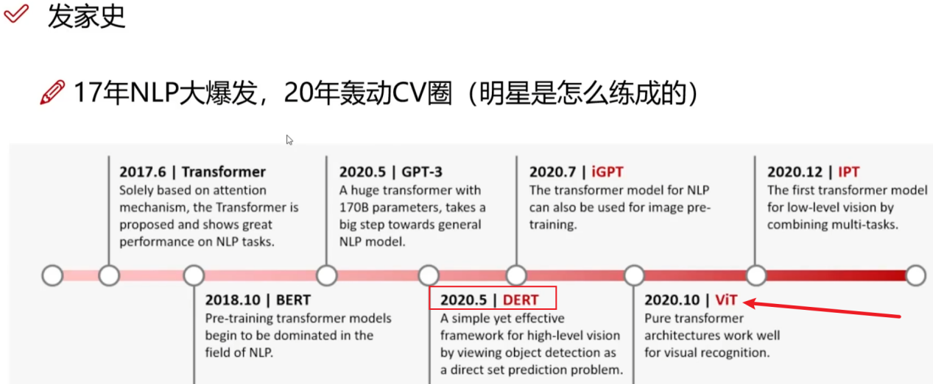

# P10 2.2-对图像数据构建patch序列 09:13

<https://www.bilibili.com/video/BV1rH4y1u75T?p=10>

## 1.Transformer咋干活的

Transformer回忆一下咋干活的来着？

就是**重新组合各大输入向量**，**得到更完美的特征**。

Transformer的前提：输入参数x1、x2、x3、x4 间是有联系的。

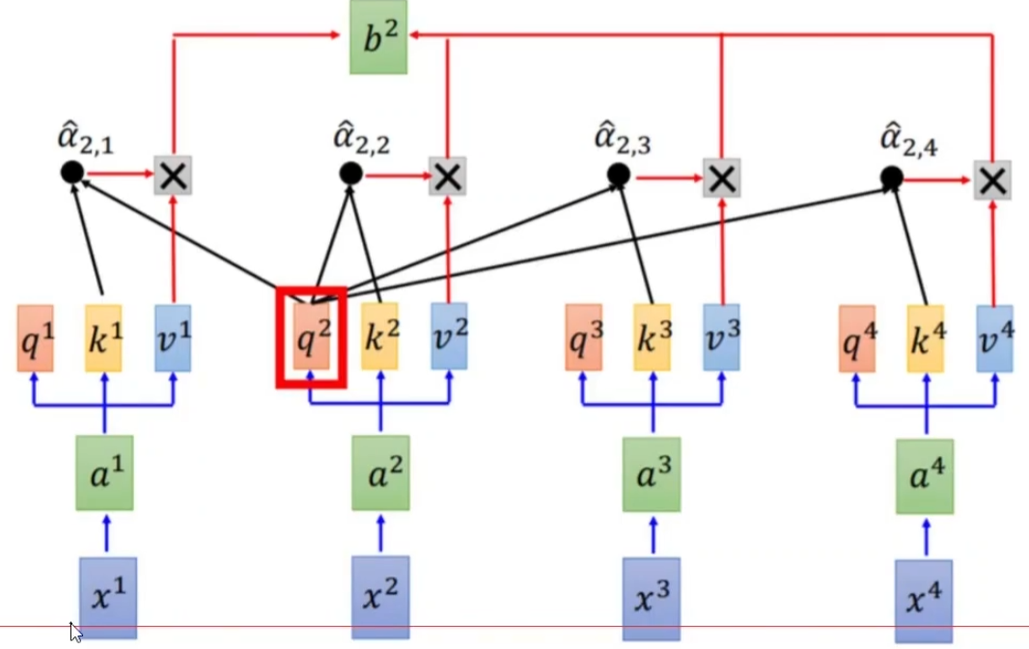

辅助向量q、k、v。

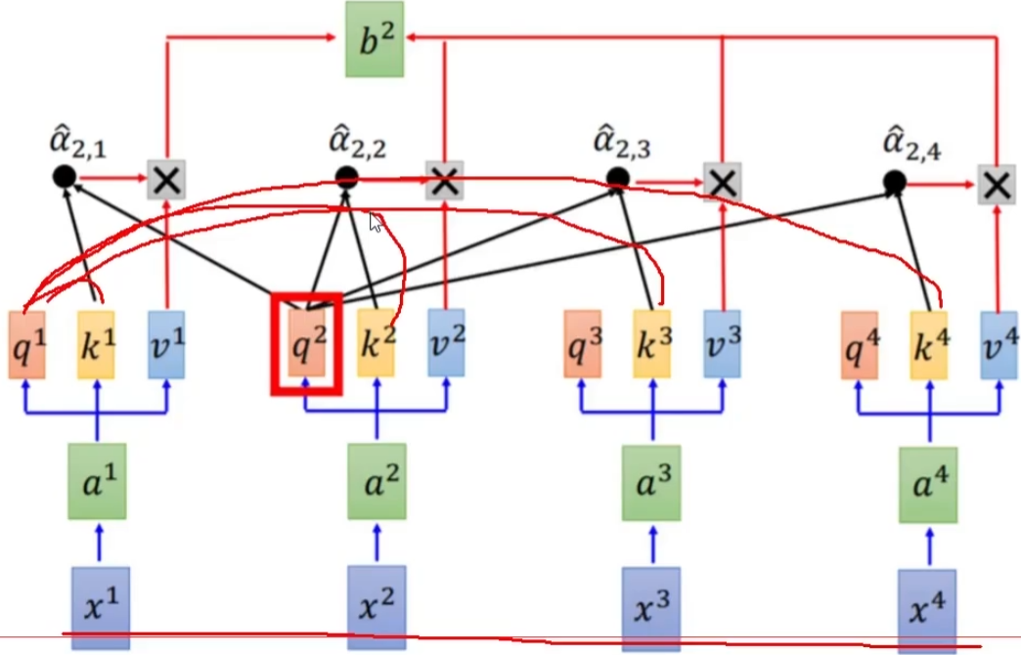

## 2.视觉中的Attention

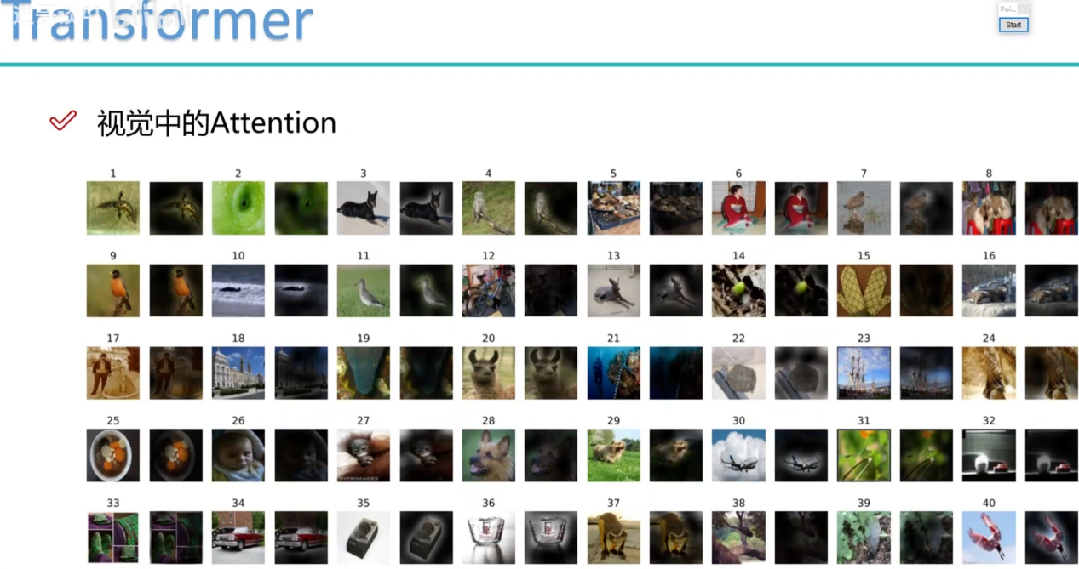

每个图片都有背景和前景。通过注意力机制，让计算机知道哪个是主体，哪个是背景。

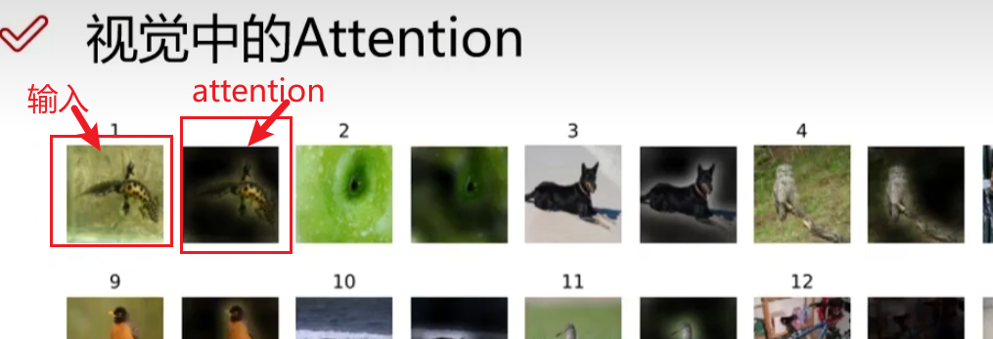

## 3.Vision Transformer整体架构分析

输入图像256x256x3。

Transformer要求输入是一个个序列的。

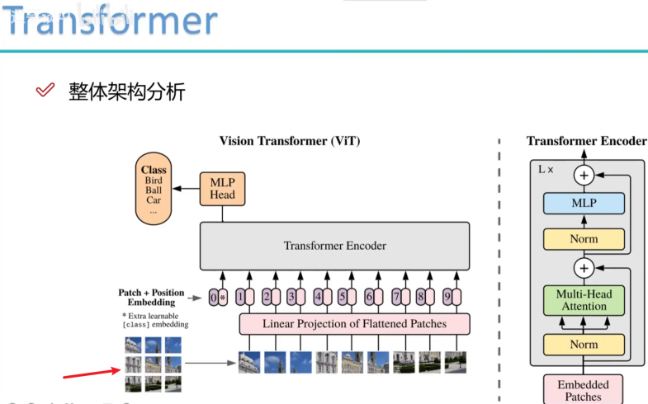

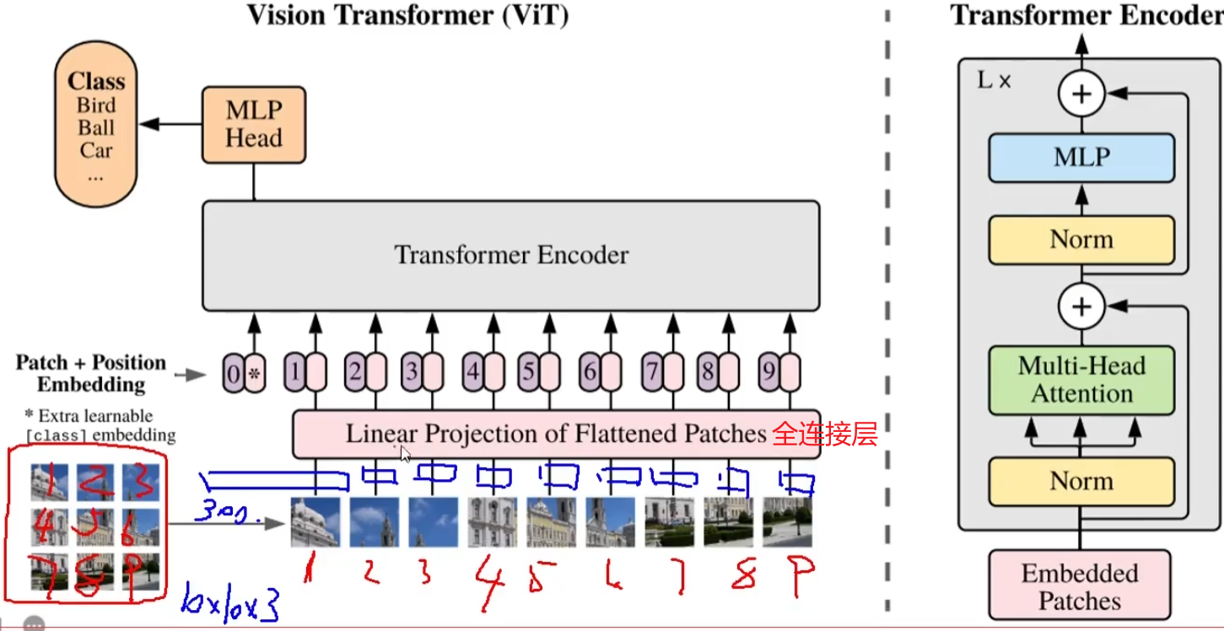

# P11 3-VIT整体架构解读 09:28

<https://www.bilibili.com/video/BV1rH4y1u75T?p=11>

## 1.位置编码

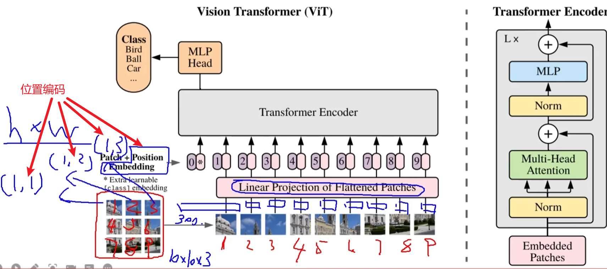

## 2.分类任务的额外token

04:41 / 09:28： 分类任务会额外增加一个token，其他任务（分割等）不用加。

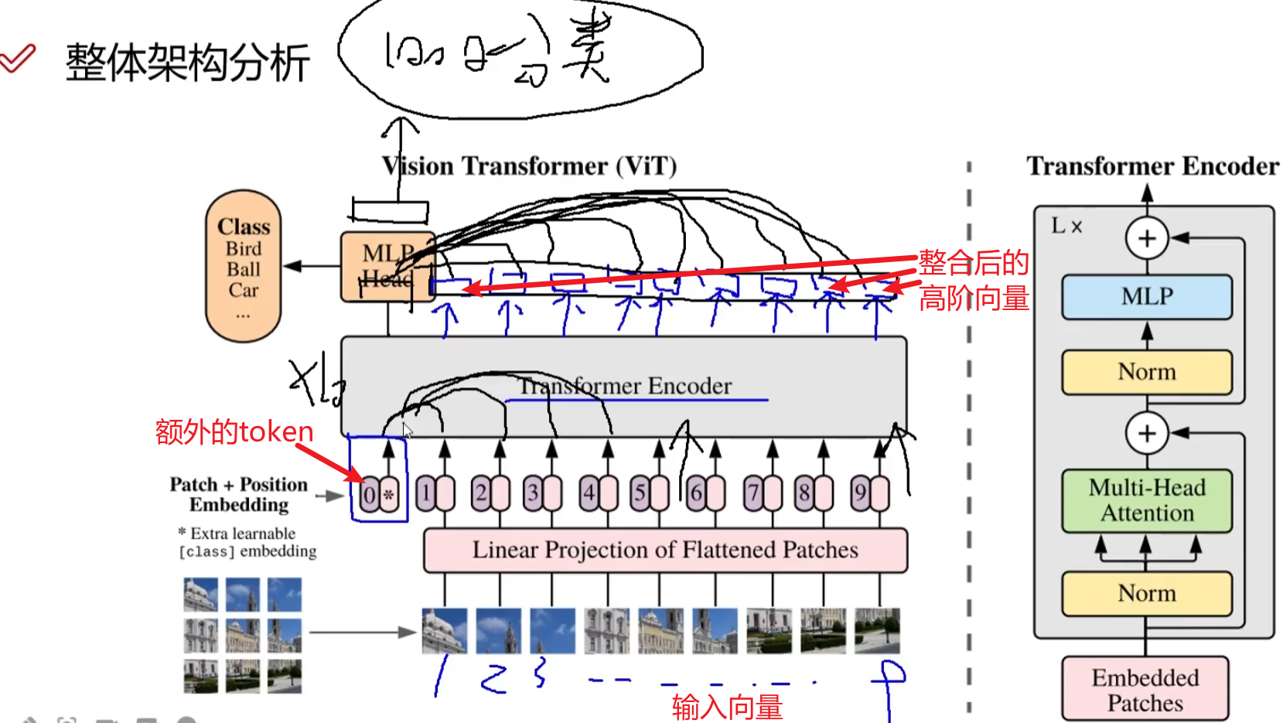

# P12 4-CNN遇到的问题与窘境 07:33

Transformer

CNN最大的问题是什么?

1）格局，眼界;这两词往上一整，就把这页PPT显得高的上了!

2）**CNN中的格局和眼界**是什么?不就**是感受野**嘛!

3）想要获得大的**感受野(全局的信息)**就必须堆很多层卷积

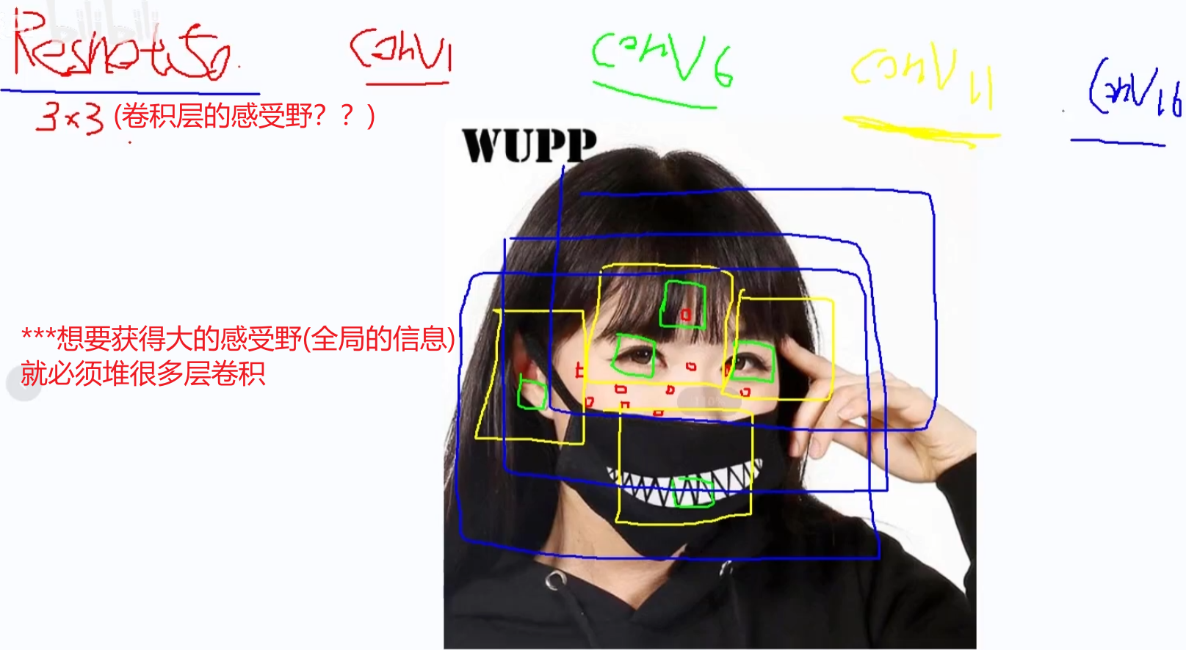

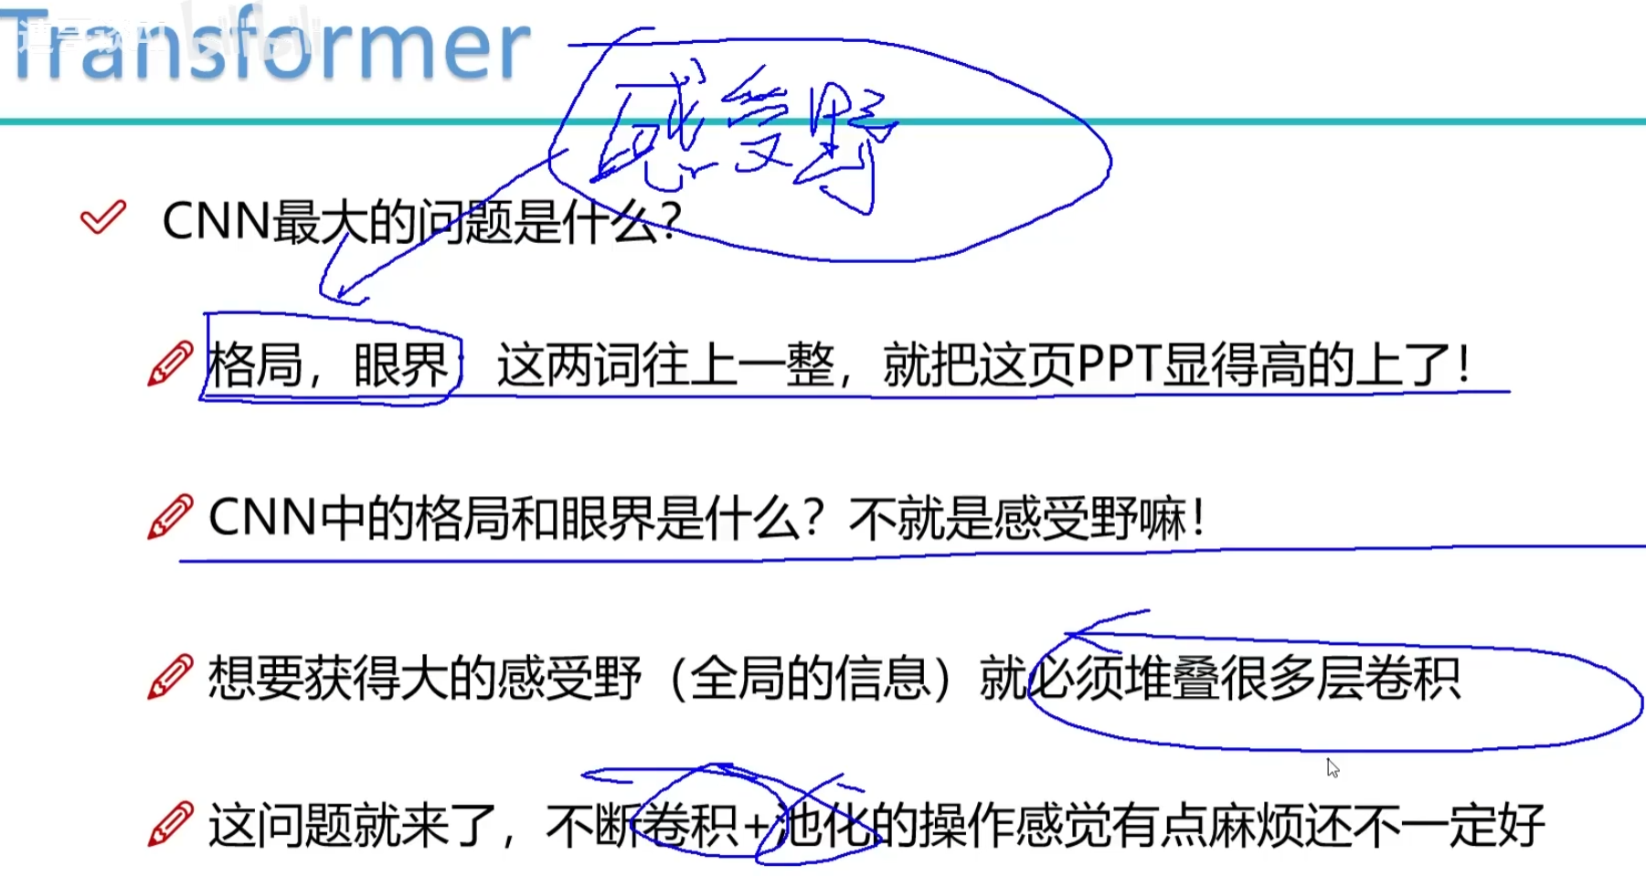

4）这问题就来了，不断卷积+池化的操作感觉有点麻烦还不一定好

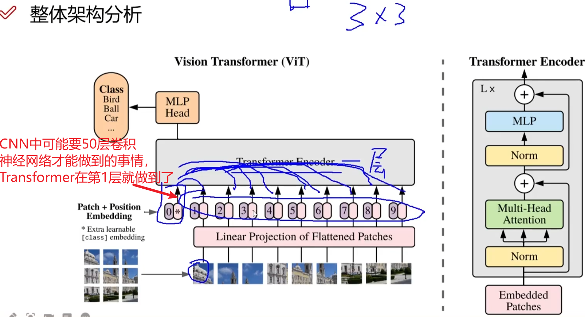

# P13 5-计算公式解读

09:11

## 1.transformer的格局

1)根本不需要堆叠那么多层，可能1层直接就可以获得全局信息。

2)CNN就像一个穷秀才考状元;transformer直接当驸马爷了。

3)但是驸马爷也不是好当的，**银子(训练数据)得到位才行**。

transformer太吃数据了，需要大量数据，谷歌、Facebook这种大公司才有钱做得起。

4)纯transformer结构已经在CV界起义了，CNN是否会沦陷?

## 2.公式介绍03:42

1)输入patch(P\*P\*C)经过全连接E得到(P\*P\*D)

2)N+1表示额外找一个patch表示分类特征，位置编码也同理

3)输出矩阵维度与输入矩阵维度一致，重复多层即可

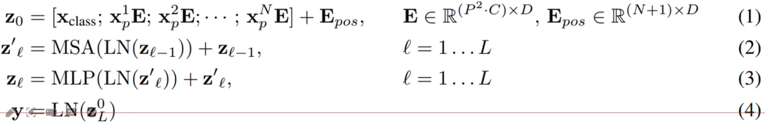

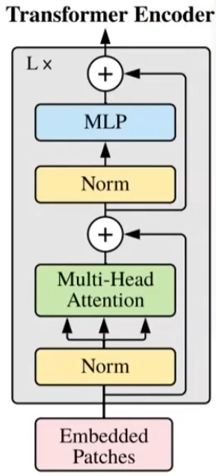







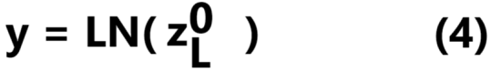

# P14 6-位置编码与TNT模型08:49

# P15 7-TNT模型细节分析09:56

# P16 8-项目配置说明1.mp4

06:08

# P17 9-输入序列构建方法解读1.mp4

07:54

# P18-10-注意力机制计算1.mp4

07:09

# P19-11-输出层计算结果1.mp4

07:48